文章解读&技术分享 | 零基础也能做系统文献综述：一套完整的Python+VOSviewer操作教程 + 实战

相关可持续发展目标（SDGs）
SDG 7（经济适用的清洁能源）| SDG 9（产业、创新和基础设施）| SDG 12（负责任消费和生产）| SDG 13（气候行动）
文章题目
绿色债券研究是否关注能源转型？从金融性到绿色属性的研究演变（Green Bonds and the Energy Transition: From Instrumental Use to Intrinsic Value）
作者信息
Peng Zhou（周鹏），卡迪夫大学商学院教授，博士生导师。研究领域为经济增长、经济不平等、创新经济学、金融经济学。主持多项英国政府及欧盟科研项目。
Wenjie Ding（丁文杰），中山大学商学院博士研究生。研究领域为绿色金融、能源经济学。
Khelifa Mazouz，卡迪夫大学商学院教授。研究领域为公司金融、资产定价、可持续金融。
Shijie Jin（金世杰），卡迪夫大学商学院博士。研究领域为公司治理、公司金融、金融市场风险。

一、这篇文章能帮你做什么？
假设你正在开启一项新研究，面对一个陌生的文献领域。你需要回答：这个领域有哪些核心话题？最重要的文献是哪些？研究热点在往哪个方向演变？传统做法是手动翻几十上百篇文章、做笔记、凭感觉分类——整个过程可能要花几周，结果还不好跟导师或合作者交代。
本文提供一套完整的操作教程，帮你用 Python 和免费软件 VOSviewer，在半天之内完成从文献检索到主题聚类的全流程分析。你不需要任何编程基础——只需要安装两个软件、下载一套现成的代码文件、按照本文的步骤点几下鼠标就能得到结果。
教程以一篇绿色债券领域的系统文献综述（Zhou et al. 2025）的真实代码和数据为例，带你走通全部操作。我们会逐张拆解这篇文章中用到的七张核心图表——告诉你每张图在讲什么故事、怎么从图中读出信息、以及你自己的研究画出类似的图后该怎么解读。最后会告诉你，怎么把同样的流程搬到你自己研究的主题上。

二、结果展示：基于绿色债券研究的系统性文献综述
我们以绿色债券这篇文章为例，展示这套流程最终产出的图表长什么样、每张图回答什么问题、以及如果你在自己领域里跑出了类似的图，应该怎么解读。文章通过以下七张图完成了一整套文献结构分析。
图1：绿色债券文献年发文量 vs 经济学/金融学文献总体趋势
The volume of literature on green bonds.
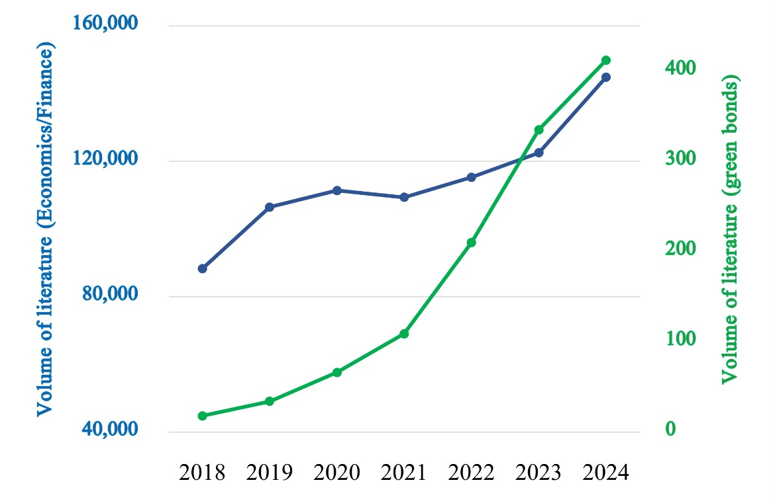
Source: Scopus, articles published in ABS 3/4 journals.

图1来自 Scopus 自带的"Analyze Results"功能，本质是把绿色债券文献的年度发表趋势，叠加在经济学/金融学整体文献量上做对比。目的是回答一个问题：绿色债券研究是跟着大盘水涨船高，还是有自己独立的增长节奏？
结果表明：2013 年之前几乎没有绿色债券文献；2014-2018 年是缓慢起步期；2019 年之后进入爆发增长，增速远超经济学/金融学整体文献量。这说明绿色债券不是一个"被风口带起来"的话题，而是有独立的学术驱动力——主要是全球绿色债券发行量的真实增长在驱动研究兴趣。
【迁移要点】你跑完自己的领域后，也可以做一张类似的对比图：把你主题的发文趋势跟所在学科的整体趋势对齐，如果两者走势高度相关，说明这个话题可能是"跟风"；如果明显走出独立的上行曲线，那是一个积极信号——说明这个话题有真实的学术增量。

图2：PRISMA文献筛选流程图

PRISMA 是系统文献综述的国际标准报告框架，本质上是一张流程图，记录文献从检索到最终纳入的每一步损耗。绿色债券案例的流程是：Scopus 检索到 1,175 篇 + WoS 检索到 1,131 篇 → DOI 去重后剩 1,644 篇 → 按期刊质量筛选后剩 206 篇 → 这 206 篇进入最终的聚类分析。
PRISMA 图的关键价值是透明性：每一步筛掉了多少、为什么筛掉，都要交代清楚。如果你未来要把 SLR 写成文章发表，这张图是期刊的硬性要求。如果你只是自己探索领域，不一定要画正式的 PRISMA 图，但至少要清楚每一步的文献数量变化。

图3：Scopus与WoS数据库覆盖Venn图

这张图做了两组对比：左图是所有检索到的文章在两个数据库中的重叠情况，右图是筛选后的高质量文章在两个数据库中的重叠情况。
以绿色债券为例，全量文献的重叠部分约占 40%，说明两个数据库的收录差异确实很大，双数据库策略是必要的。而在高质量文献子集中，重叠比例明显更高——这是因为高等级期刊通常同时被 Scopus 和 WoS 收录。
【要点】如果你的领域也出现"全量重叠低、高质量重叠高"的模式，说明期刊筛选本身就有去噪效果——低质量数据库独有文献被大量剔除。如果高质量子集的重叠仍然很低，说明两个数据库在高等级期刊的收录上也存在显著差异，那你可能还需要引入第三个数据库（具体数据库视学科而定）。

图4：年度发文趋势与来源期刊排名
Key source journals (article number >=5).
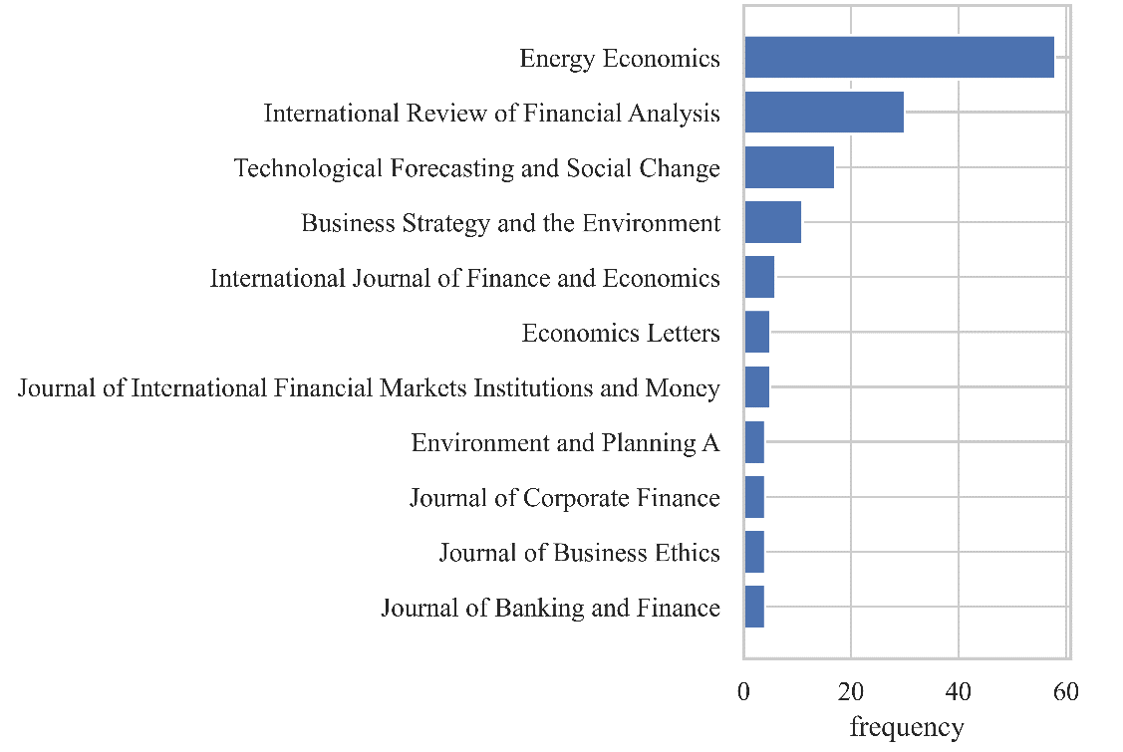

这是张图列出了发文量超过 5 篇的核心期刊：它告诉你这个领域的"主战场"在哪里——一半是能源经济学期刊，一半是金融/商业期刊，说明绿色债券是一个典型的跨学科话题。
【要点】来源期刊排名图的价值不仅在"知道投哪"，还能看出你领域的学科属性。如果排名靠前的期刊集中在某一个学科，那这是一个学科内的话题；如果像绿色债券这样横跨多个学科的期刊，说明这是一个交叉领域——做交叉领域的好处是空间大、竞争相对不那么拥挤，但挑战是你需要确定这些期刊接收过文献综述（不是所有期刊都会接收review article）。

图5：文献耦合聚类（2018-2020年）：早期研究结构
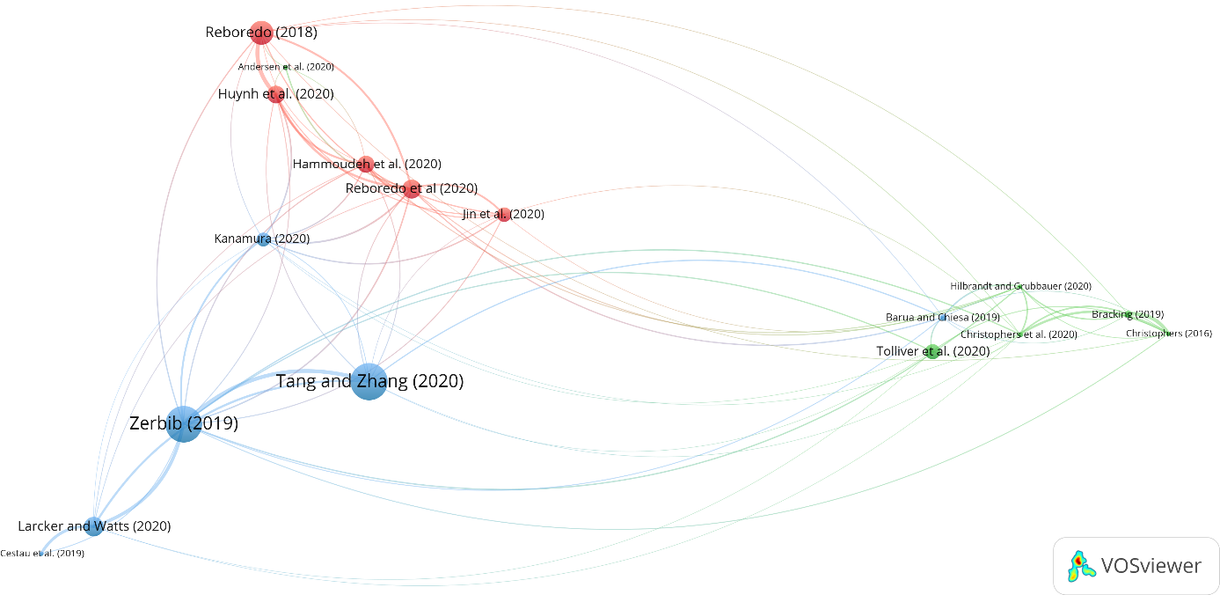

这是 VOSviewer 聚类的第一张核心产出——2018-2020 年间发表的 18 篇高影响力文献被自动分为三个聚类，分别用红、蓝、绿三种颜色表示。
红色聚类（Cluster 1）——资产定价与能源市场关联：这些文章主要研究绿色债券与石油、天然气、碳配额、清洁能源指数等资产之间的价格联动关系，使用的方法以高频时间序列和波动率溢出模型为主。这个时期该聚类的节点最多、连线最密，说明早期绿色债券研究的主力在金融工程的资产定价方向。
蓝色聚类（Cluster 2）——公司金融与绿色债券发行：关注绿色债券的发行动机、定价差异（即"绿色溢价"是否存在）、投资者行为以及第三方认证的效果。理论基础主要是信号理论和利益相关者理论。这个时期的蓝色聚类节点较少但个别节点很大，说明有几篇高引用文章撑起了这一方向。
绿色聚类（Cluster 3）——环境效应与能源转型：研究绿色债券是否真的促进了可再生能源部署和碳减排。在 2018-2020 年期间，这个聚类规模最小、节点最少，说明环境效应的实证研究在当时还处于起步阶段。

图6：文献耦合聚类（2021-2024年）：研究格局的演变
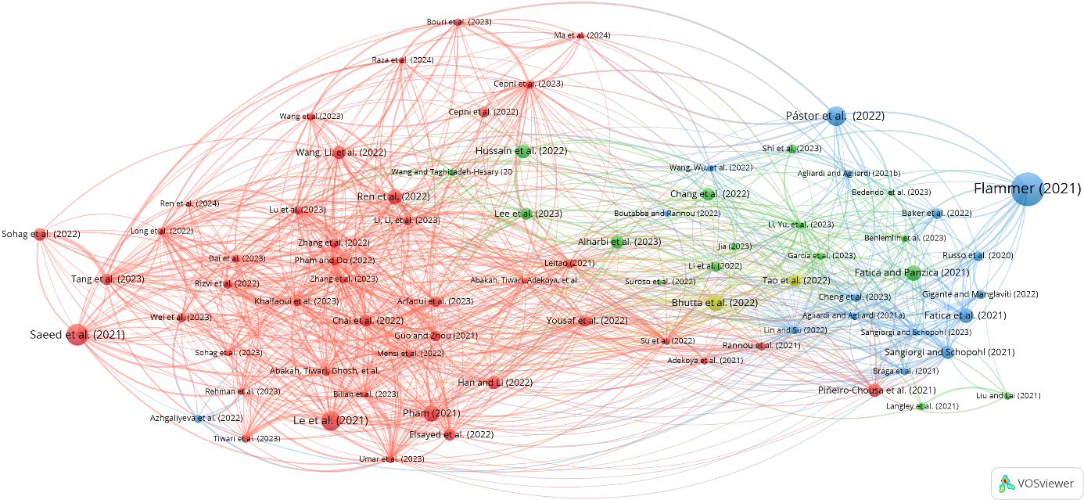

同样的 VOSviewer 分析，换到 2021-2024 年时期重新跑一遍。文章数量大幅增加，三个聚类都在扩容，但增长速度明显不均衡。
最显著的变化是绿色聚类（Cluster 3——环境效应）的急剧扩张：节点数量和平均节点大小都大幅增长，说明越来越多的研究开始关注绿色债券到底有没有产生真实的环境效益。这个变化背后有现实的推动力——随着各国碳中和目标的明确和欧盟绿色债券标准的出台，政策界对绿色债券的环境效果提出了更高的问责要求。
与此同时，红色聚类（资产定价）虽然绝对规模仍在增长，但在整个领域中的相对占比下降了。蓝色聚类（公司金融）保持稳定增长，尤其是关于绿色溢价（greenium）的讨论——它到底存不存在、在什么条件下存在——成为这一时期最活跃的辩论之一。
【要点】静态图告诉你"现在是什么样"，动态对比告诉你"正在往哪里变"。当你做自己领域的分析时，如果发现某个聚类在扩大而另一个在缩小，这就是你选题的信号——正在扩大的聚类意味着研究空间在打开，正在缩小的聚类可能已经趋于饱和。

图7：三元三角图——研究焦点的逐年迁移
Volumes and citations of published articles of the three clusters.
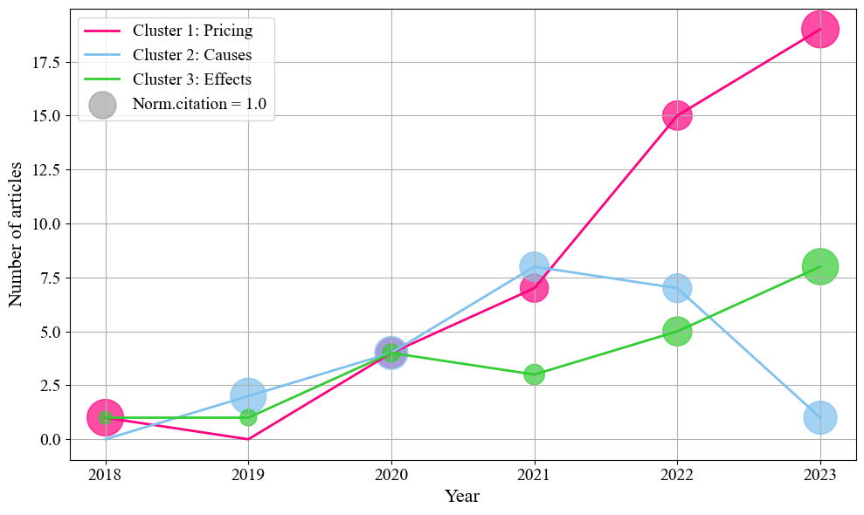
Note: The circle size indicates the average normalized citations of each cluster.

如果说图 5 和图 6 是两个时间段的"截屏"，那图 7 就是一个逐年播放的"视频"。三元三角的三个顶点分别对应三个聚类，三角形中的每个点代表一个年份，点的位置由该年发表的文章在三个聚类中的数量比例决定，点的颜色代表该年的主导聚类（数量上占优的那个），点的大小代表该年文献的归一化引用量。
绿色债券的结果显示了一个清晰的漂移轨迹：早期的点（2018-2019）靠近红色顶点（资产定价），中间年份的点（2020-2021）向三角形中心移动（三个聚类趋于均衡），最近年份的点（2022-2024）明显向绿色顶点（环境效应）方向漂移。同时，绿色顶点的点不仅位置靠边，而且圆圈更大——意味着环境效应方向的文章不仅数量在增加，引用影响力也在提升。
【要点】三元三角图最直接的应用场景是"向导师/合作者展示你的领域在往哪走"。一张图胜过一千字的文献回顾。如果你发现你领域的研究焦点正在从一个聚类向另一个聚类漂移，而你选择的研究方向恰好顺着漂移方向——那就说明你的选题有"顺风"优势。
七张图总结
把这七张图串起来，就是一个标准的 SLR 叙事逻辑：
图1（发文量对比）→ "这个话题值不值得关注？" —— 有独立增长趋势 → 值得。
图2（PRISMA）→ "文献筛选过程是否透明规范？" —— 每步可追溯 → 规范。
图3（Venn图）→ "数据库覆盖够不够全面？" —— 双库互补 → 够。
图4（趋势+期刊）→ "这个领域的规模和阵地在哪？" —— 交叉学科、持续扩张。
图5+图6（两期聚类对比）→ "研究主题有哪些？格局在怎么变？" —— 三足鼎立，环境效应在崛起。
图7（三元三角）→ "研究焦点在往哪漂移？" —— 从定价→环境效应，逐年有据可查。
当你用自己的数据跑出这七张图后，你完全可以用同样的叙事逻辑来组织你自己的文献综述——无论是做课堂展示、开题报告还是正式发表。

三、实战阶段准备工作
3.1 软件安装（一次性，约15分钟）
（1）安装 Anaconda（内含 Jupyter Notebook 和 Python）。
→ 下载地址：https://www.anaconda.com/download
→ 下载后一路"下一步"安装即可。
（2）安装 VOSviewer。
→ 下载地址：https://www.vosviewer.com/download
→ 同样一路"下一步"。
（3）安装 Python 依赖包。打开 Anaconda Prompt（在开始菜单搜索即可），输入以下命令回车：
pip install pandas matplotlib matplotlib-venn seaborn openpyxl
等待安装完成即可。
3.2 数据文件（下载，约2分钟）
从文末的网盘链接下载完整的代码和数据压缩包，解压到任意目录。解压后你会看到三个文件夹，分别对应本文的三个步骤：
step 1 → 文献检索结果（Scopus 和 WoS 的原始导出数据）
step 2 → Python 代码 + 期刊质量排名文件
step 3 → VOSviewer 分析材料 + 第二个 Python 代码
3.3 一点心理准备
整个流程大约需要 2-3 小时（第一次操作，含软件安装时间）。你不需要理解每一行代码在做什么——每一段代码在 Jupyter Notebook 里已经写好，你只需要知道在哪里改路径、在哪里改关键词，然后依次点击"运行"即可。本文会用"▼ 操作"标注每个需要你动手的地方。

四、实战阶段1：文献检索——用数据库导出原始文献
4.1 检索式怎么设计？
首先你要想清楚：用什么关键词来搜你的研究主题？一个通用的策略是"核心词 + 同义词 + 变体"。以绿色债券为例，核心词是 "green bond"，但还需要覆盖 "climate bond""sustainable bond""green sukuk"等不同写法，同时用通配符 * 来兜住单复数（"green bond*" 可以同时匹配 "green bond" 和 "green bonds"）。
检索范围一般限定在标题、摘要和关键词这三个字段，这样既保证覆盖面，又不会因为全文检索引入太多噪音。此外建议限定文献类型为 Article 和 Review，语言为 English，过滤掉社论、书评等非学术内容。
如果你不确定自己的领域该用哪些关键词，可以先搜索几篇代表性文章，看看它们的关键词和摘要里用了哪些表述方式，把这些词都加进检索式。
4.2 为什么要在两个数据库里搜？
Scopus 和 Web of Science（WoS）的收录范围不重叠。以绿色债券为例，Scopus 找到 1,175 篇，WoS 找到 1,131 篇，但两份名单中同时出现的只有约 70%。如果只用一个数据库，会漏掉大约三成文献。所以最稳妥的做法是两个都搜，后续交给 Python 去重合并。
▼ 操作：
（1）打开 Scopus 高级检索（https://www.scopus.com），输入你的检索式，点击搜索。
（2）在搜索结果页面，点击"Export"→ 选择 CSV 格式 → 勾选 Title、DOI、Year、Source title → 导出。
（3）打开 Web of Science 高级检索，同样输入检索式，搜索。
（4）导出为 Excel 格式，包含 Article Title、DOI、Publication Year、Source Title。

五、实战阶段2：文献筛选——用Python自动去重和分级
这一步是整个流程的核心。你会用到一个写好的 Jupyter Notebook，它会自动完成期刊质量打分、双数据库去重合并、以及生成统计图表。
5.1 代码在做什么？（先看全貌再看细节）
这个 Notebook 的执行流程一共七步，一步一个代码单元格，你按顺序点运行就行：
单元格 1：设置文件路径和筛选规则（你需要改一下路径）
单元格 2：读入期刊质量排名，构建"期刊名→等级"字典
单元格 3：分别读入 Scopus CSV 和 WoS Excel，统一格式，标记每篇文章的期刊等级
单元格 4：生成 Venn 图——看两个数据库的覆盖重叠程度
单元格 5：筛选高质量文章（ABS 3/4星 或 SSCI/SCIE Q1），生成最终文献列表
单元格 6：生成文章年度分布图和来源期刊排名图
单元格 7：自动生成 DOI 查询字符串——下一步 VOSviewer 要用
5.2 实际操作：打开并运行 Notebook
▼ 操作：
（1）打开 Anaconda Navigator，点击 Jupyter Notebook 的"Launch"按钮。浏览器会自动打开 Jupyter 的文件管理器。
（2）在 Jupyter 文件管理器中，导航到你解压后的 step 2 文件夹，双击打开 "__code 1_article screening based on 2 databases__.ipynb"。
（3）在第一个代码单元格中，找到这一行：
os.chdir(r'path\to\step2\directory')
把引号里的路径改成你电脑上 step 2 文件夹的实际路径，比如：
os.chdir(r'D:\SLR_code\step 2. artical screening (find good articles)')
（4）改完路径后，从第一个单元格开始，依次点击每个单元格，然后按 Shift+Enter 运行。每运行完一个单元格，看它没有报错（红色输出），再运行下一个。
整个 Notebook 运行完毕后，在 step 2 文件夹的 results 子文件夹中会出现以下文件：
result_fulllist.xlsx → 全部去重后的文献列表
result_good.xlsx → 筛选后的高质量文献列表（这就是你最终要分析的文献集）
result_fig_article per year.png → 年度发文趋势图
result_fig_article source.png → 来源期刊排名图
result_fig_integrality_All.png → Scopus/WoS 覆盖Venn图
5.3 关键设置：期刊质量筛选
代码用三个期刊排名列表来给文献打分：ABS 期刊排名（英国商学院协会发布，评 1/2/3/4/4* 星）、SSCI Q1 列表和 SCIE Q1 列表（均来自 Journal Citation Reports）。只有发表在 ABS 3 星及以上、或 SSCI Q1、或 SCIE Q1 期刊上的文章才会被保留。
如果你不需要这么严格的期刊筛选——比如你的领域比较新、好文章不一定发在顶刊上——可以把代码中的筛选条件放宽。找到这一行：
GoodJournal=['4*','4','3']
如果你想连2星期刊也保留，改成：
GoodJournal=['4*','4','3','2']
如果完全不做期刊限制，直接跳过单元格5，用全部去重后的数据即可。

六、实战阶段3：主题聚类——用VOSviewer画出文献地图
现在你手里有一份高质量文献列表（result_good.xlsx，绿色债券案例中是 206 篇）。接下来要回答的问题是：这些文献在研究什么？可以分为几个主题？
6.1 从DOI列表到VOSviewer输入文件
VOSviewer 需要特定的输入格式：从 WoS/Scopus 导出的"Full Record and Cited References"纯文本文件。好消息是，Notebook 的最后一个单元格已经帮你生成了 WoS 高级检索用的 DOI 查询字符串。
▼ 操作：
（1）在 Notebook 最后一个单元格的输出中，找到以 "DO=(10...." 开头的那一长串文字，全选复制。
（2）打开 Web of Science，选择"Advanced Search"，把复制的字符串粘贴到检索框中，点击搜索。这串字符串会把你的 206 篇高质量文献一篇不差地检索出来。
（3）在搜索结果页面，点击"Export"→ 选择"Full Record and Cited References"→ 文件格式选"Plain Text"→ 每次最多导出 500 条，如果超过就分两批导出。导出后的 .txt 文件就是 VOSviewer 的输入。
6.2 用VOSviewer做文献耦合聚类
VOSviewer 使用的是"文献耦合"（Bibliographic Coupling）方法：如果两篇文章引用了很多相同的前人文献，说明它们有共同的知识基础，大概率属于同一个研究主题。这个方法特别适合分析较新的文献，因为它不依赖被引次数——刚发出来的文章还没有引用，但耦合关系已经存在了。
▼ 操作：
（1）打开 VOSviewer，点击左侧"Create"按钮。
（2）选择"Create a map based on bibliographic data"→ Next。
（3）选择"Read data from bibliographic database files"→ 选"Web of Science"→ Next。
（4）点击文件夹图标，选择你上一步导出的 .txt 文件（可以一次选多个）→ Next。
（5）分析类型选"Bibliographic coupling"，分析对象选"Documents"→ Next。
（6）计数方式选"Fractional counting"（分数计数能避免高产作者过度影响聚类结果）→ Next。
（7）设置引用阈值——这是唯一需要试的参数。阈值越高，图中节点越少，聚类越精简；阈值越低，节点越多，图越密。建议先从默认值开始，跑一次看看效果，再回头调。一般让每个聚类有 5 到 30 个节点比较合适。设置好后点 Next → Finish。
（8）VOSviewer 会生成一张文献聚类网络图。不同颜色代表不同聚类（主题），节点大小代表引用量，节点之间的连线代表耦合强度。点 File → Save，把结果保存为 Map 文件和 Network 文件。
如果你想分时期看研究热点的变化（比如 COVID-19 前后），只需要把 .txt 文件按年份分成两组，分别跑两次 VOSviewer 就行。绿色债券的案例中，2018-2020 年是一个时期，2021-2024 年是另一个时期，两张图放在一起对比，能清晰看到研究兴趣的迁移。
6.3 进阶：画一张研究趋势的三元三角图
VOSviewer 给出的是静态快照。如果想展示研究热点随时间"漂移"的动态过程，压缩包里的第二个 Notebook 可以做这件事。它会读入 VOSviewer 的聚类结果和逐年统计数据，用 Python 的 turtle 库画一张三元三角图（Ternary Triangle），三个顶点分别代表三个聚类，每年一个数据点，点的位置反映当年文章在三个聚类间的分布。
▼ 操作：
（1）打开 step 3 文件夹中 "good articles cluster analysis robustness check" 子文件夹。
（2）用 Jupyter 打开 "__code 2_article visualization by cluster by year__.ipynb"。
（3）同样，改第一个单元格里的路径，然后依次运行。
（4）结果会生成一张 PNG 图，展示文献焦点在时间轴上的漂移轨迹。

七、怎么迁移到你自己的研究主题？
到这里，你已经了解如何用绿色债券的案例跑通整个流程（更详细的流程以及文件介绍可参考复现包里的readme文件）。现在关键问题来了：怎么用同样的代码分析你自己的研究主题？答案是——只需要改三道工序的输入。
工序A：换关键词
把你研究主题的核心关键词和同义词整理出来，替换掉绿色债券的检索式。举例：如果你研究"数字化转型对企业绩效的影响"，Scopus 检索式大概长这样：
TITLE-ABS-KEY("digital transformation" OR "digitalization" OR "digitalisation" OR
" Industry 4.0" OR "digital economy") AND TITLE-ABS-KEY("firm performance" OR
"corporate performance" OR "productivity" OR "profitability")
然后分别在 Scopus 和 WoS 中用这个新检索式搜索、导出，得到你自己的 step 1 数据。
工序B：换期刊列表如果你还在经济学/管理学/金融学领域，ABS + SSCI/SCIE Q1 的组合可以直接用，不需要换。如果你换到了其他学科，找一份该学科公认的期刊排名文件，做成两列 Excel（期刊名 + 等级），替换掉 step 2 文件夹中的对应文件即可。格式完全参照已有的 _ABS Journal List_.xlsx 就行。
工序C：调整筛选门槛
如果你觉得 ABS 3 星的门槛太高（太低），可以降到 2 星（提高到四星），甚至暂时不做期刊筛选，先把全貌看一遍再说。
数据库合并逻辑、DOI 去重流程、图表绘制代码、DOI 查询字符串生成、VOSviewer 聚类方法、三元三角图绘制——这些完全不需要动。你把新的检索结果文件放到对应文件夹里，改好路径，跑同样的 Notebook，就能得到属于你自己研究领域的完整分析。

八、常见报错和解决办法
初次操作时，以下五个问题最常见，提前知道可以省很多时间：
Q1：Notebook 运行报错"File not found"。→ 检查 os.chdir() 里的路径是否写对了。注意 Windows 路径中的反斜杠要写成双反斜杠（\\），或者用单斜杠前加 r（如示例代码所示）。也要确保 CSV/Excel 文件名和代码中写的完全一致。
Q2：VOSviewer 导入 .txt 时提示格式错误。→ 确认你在 WoS 导出时选了"Full Record and Cited References"和"Plain Text"，而不是 Excel 或 RIS 格式。这个是最容易搞错的。
Q3：pip install 时报错。→ 确认你在 Anaconda Prompt 中执行，不是在 Windows 自带的 cmd 中。如果还是不行，尝试 conda install 命令替代 pip install。
Q5：VOSviewer 运行很慢或卡死。→ 文献太多（超过 1000 篇）时会出现。调高 VOSviewer 中的引用阈值（第 7 步），让图中节点数控制在 200 以内。

九、总结
本文提供了一套从零开始的 SLR 操作教程。你需要的东西很简单：一台装了 Anaconda 和 VOSviewer 的电脑、一份下载好的代码包、两个数据库的检索结果文件。不需要编程基础，按顺序点运行就行。
整个流程的输入和输出：
输入：你的研究关键词 + 你所在学科的期刊排名表
过程：Scopus/WoS 检索 → Python去重+质量筛选 → VOSviewer 主题聚类
输出：七张图（发文趋势对比 + PRISMA流程 + 数据库覆盖Venn + 年度趋势与期刊排名 + 两期聚类对比 + 三元三角趋势图）+ 高质量文献清单
本文用绿色债券SLR的实战案例，展示了这七张图各自回答什么问题、怎么从图中读出信息、以及如何把同样的叙事逻辑应用到自己的研究领域。核心设计理念是"换关键词即可迁移"——代码写一次，不同主题反复用。

代码及数据下载：

作者：金世杰

附录：参考文献
Zhou, P., Ding, W., Mazouz, K., & Jin, S. (2025). Green bonds and the energy transition: From instrumental use to intrinsic value.
全欧/全英中国经济学会（Chinese Economic Association UK/Europe，简称CEA）成立于1988年，是一个独立的非盈利的学术团体，是欧洲最具影响力的关注中国经济发展的学会。学会成员包括对中国经济发展感兴趣的学者、学生和企业高管。
CEA学会出版英文期刊Journal of Chinese Economic and Business Studies（JCEBS），期刊注册于牛津大学TMCD研究院，发表可持续发展主题的经济、金融和管理类的跨学科高质量论文。其CiteScore（5.6）位列"经济学、计量经济学和金融学"类别中前10%，影响因子（2.4）位列Q2。


